**Лабораторная работа № 2.**

**СОЗДАНИЕ ЗАПРОСОВ**

1. Постановка задачи

Используя базу lib.accdb, с помощью Мастера запросов создайте запрос на выборку данных об авторах и названиях книг из таблицы Book. Дайте имя запросу - «Автор и название».

Результаты выполненной работы

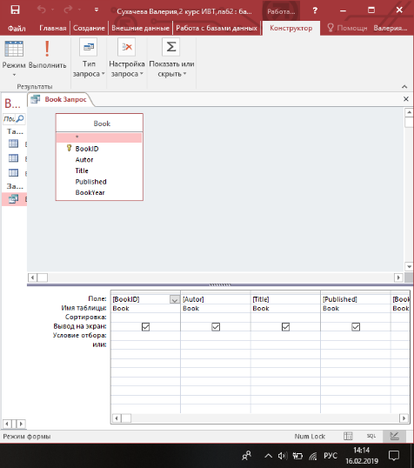

2. Постановка задачи

Построите запрос, который выводит список изданий, выпущенных после 1997 года.

Результаты выполненной работы

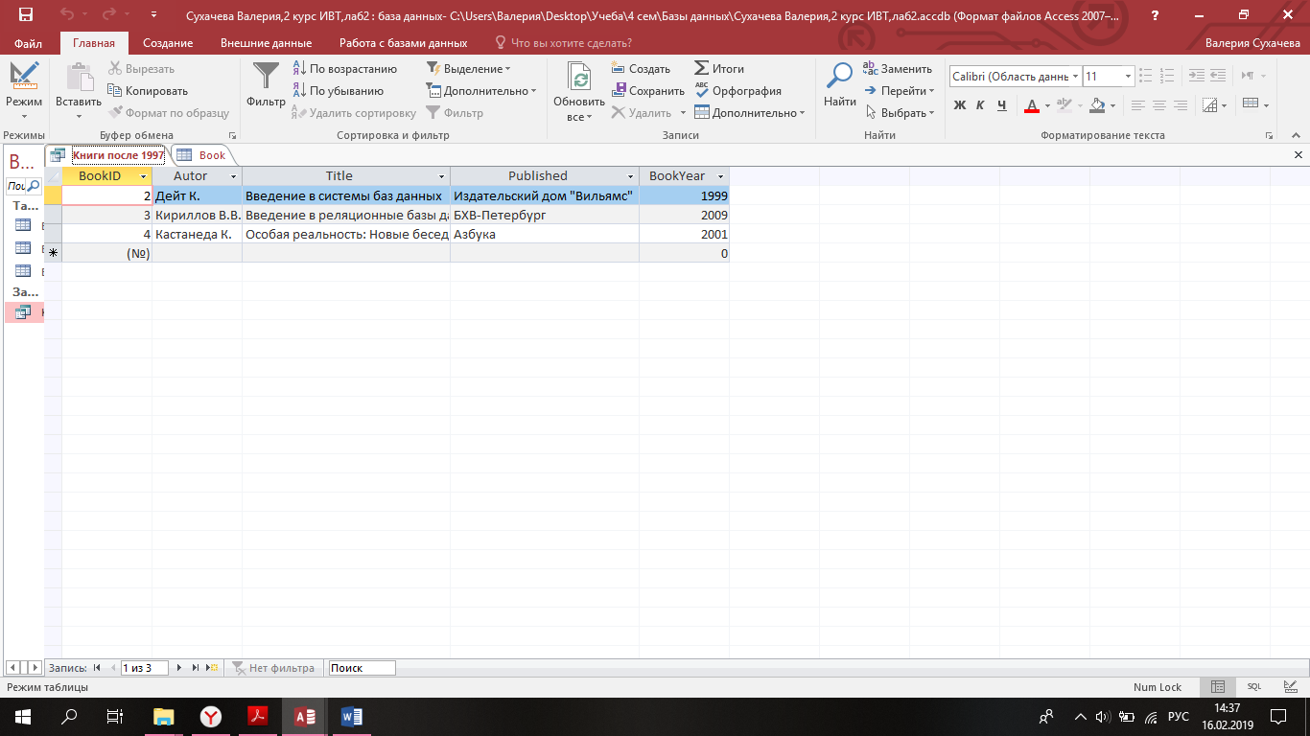

3. Постановка задачи

Создайте в конструкторе SQL запрос, выводящий информацию об изданиях (автор, название, год), выпущенных с 1997 по 1999. Запрос сохраните под именем «Книги с 1997 по 1999».

Результаты выполненной работы

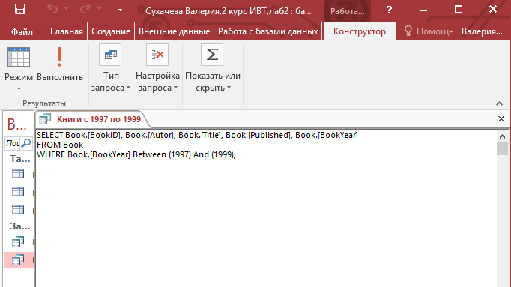

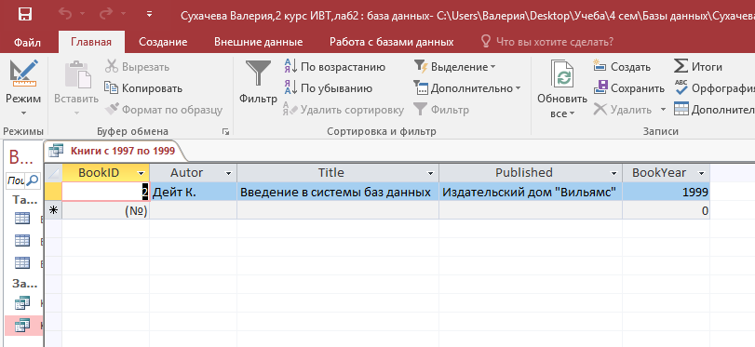

4.Постановка задачи

Создайте запрос, выводящий текущий год и количество изданий в таблице Book. Запрос сохраните под именем «Год и к-во книг».

Результаты выполненной работы

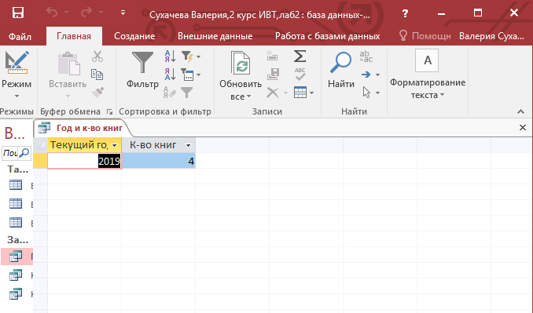

5. Постановка задачи

Напишите запрос, выводящий из таблицы Book автора, название, издательство, а также возраст книги (в годах), рассчитываемый как разница текущего года и года выхода книги. Запрос именуйте - «Возраст книги»

Результаты выполненной работы

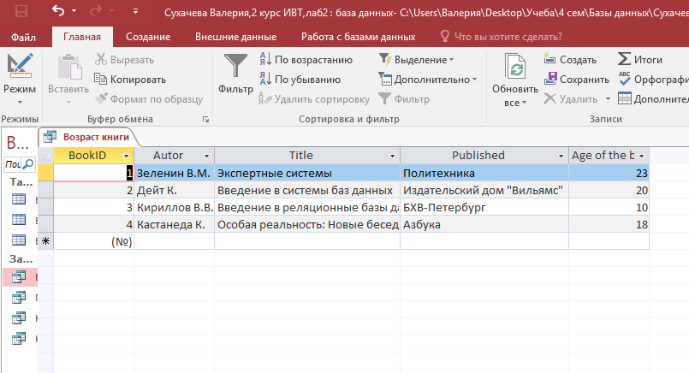

6. Постановка задачи

Напишите запрос, выводящий только книги с возрастом не менее 10 лет. Запрос именуйте - «Возраст книги от 10 лет»

Результаты выполненной работы

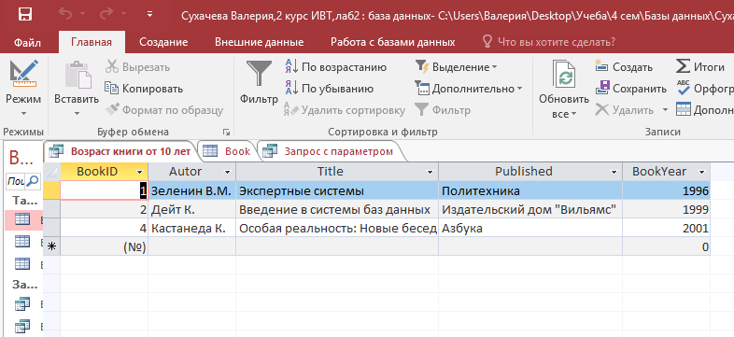

7. Постановка задачи

Создайте запрос с параметром. В качестве параметра используйте условие, указанное в рисунке ниже. Назовите запрос «Запрос с параметром».

Результаты выполненной работы

